绝密★启用前
丽江市永胜县2023-2024学年九年级上学期期末物理强化卷

考试范围：九年级上册（人教版）；考试时间：120分钟
题号 | 一 | 二 | 三 | 四 | 五 | 总分
得分
注意事项：
1、答题前填写好自己的姓名、班级、考号等信息
2、请将答案正确填写在答题卡上

 | 一、 选择题（共10题）
  评卷人 | 得分
1. （2020年秋•安徽月考）下列说法正确的是（ ）
A .验电器既能检验物体是否带电，也能测出物体的带电量
B .金属导体中的电流是电子定向移动形成的
C .绝缘体不容易导电是因为绝缘体内没有电子
D .电源一定是把化学能转化为电能的装置
2. （2022年秋•上城区期末）对如图中的生活现象或实验现象的解释，错误的是（ ）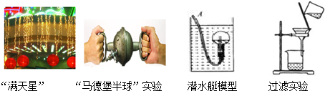
A .熄灭了小彩灯中的一盏，另外的灯还能亮，说明这些灯一定是并联的
B .测出拉开吸盘时大气对吸盘的压力和吸盘的面积，可估测大气压强的值
C .通过A管向悬浮着的烧瓶内注水，烧瓶将下沉
D .过滤实验中的“一贴，二低，三靠”，一贴指的是滤纸要紧贴漏斗内壁
3. （2022年云南省中考物理模拟试卷（2））下列有关能源和信息的说法正确的是（ ）
A .核电站是利用核裂变的能量来发电的
B .空气中的电磁波频率越高波长越长
C .手机是利用超声波来传递信息的
D .能量是守恒的，所以不会发生能源危机
4. （安徽省蚌埠市九年级（上）期中物理试卷）用打桩机打桩，打桩锤从5m高处自由下落时，锤与桩因冲击力作用表面温度升高，这说明（ ）
A .机械能守恒
B .动能守恒
C .势能守恒
D .能量守恒
5. （湖北省武汉市粮道街中学九年级（上）第一次月考物理试卷）关于生活和自然中蕴含的物理知识，下列说法中正确的是（ ）
A .使用天然气作燃料，燃烧越充分，热值越大
B .汽车发动机采用水进行冷却，是利用了水的比热容较大的属性
C .西岳华山海拔高，山顶上的气压低，水的沸点高
D .为地球带来光明和生机的太阳能是不可再生能源
6. （长春模拟）通过煎、炒、蒸、拌烹调的美食中所包含的物理知识，认识正确的是（ ）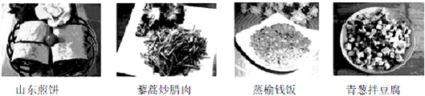
A .煎：煎锅一般用铁制造，主要是利用了铁的比热容大
B .炒：主要是通过做功的方式使藜蒿和腊肉的内能增加
C .蒸：是通过热传递和高温水蒸气液化放热，使榆钱饭蒸熟
D .拌：香葱和豆腐要拌着才能入味，说明分子没有做无规则运动
7. （2020年秋•北京校级期中）（2020年秋•北京校级期中）如图所示电路，在a、b两点间连接一个滑动变阻器，灯泡能发光．现要使滑动变阻器滑片P向左移动过程中．接入电路阻值减小，则选项中的接法中正确的是（ ）
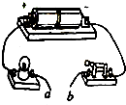
A .
以上内容仅为本文档的试下载部分，为可阅读页数的一半内容。如要下载或阅读全文，请访问：https://d.book118.com/286145021030010041

